**Especificación de Requerimientos de Software**

Proyecto: **MECA ING (Plataforma WEB para INGENIERIA ELECTROMECANICA MECA)**

Revisión 1.0

Marco León Mora Méndez

Andrea Yaneth González Acosta

Septiembre de 2019

TABLA DE CONTENID0

CONTROL DE CAMBIOS 5

NTRODUCCION 7

Propósito 7

Alcance 7

Personal Involucrado 7

Definiciones, siglas y abreviaturas 9

Del Negocio 9

Del Sistema 9

De Tecnología 9

Referencias 12

Descripción 12

DESCRIPCION GENERAL 15

Perspectivas del Producto 15

Funciones del Producto 15

Características de Usuario 15

Perfil del Usuario 15

Jerarquía de Usuarios 16

Restricciones 17

Políticas Reguladores 17

Limitaciones del hardware 17

Interfaces con otras aplicaciones 17

Funcionamiento paralelo 17

Funciones de Auditoria 17

Funciones de Control 18

Requisitos del lenguaje 18

Protocolos Utilizados 18

Requisitos de Fiabilidad 18

Credibilidad de la aplicación 18

Consideraciones de Seguridad 18

Atención y Dependencias 18

Restricciones de la versión a desarrollar 18

REQUISITOS ESPECIFICOS 20

Interfaces Externas 20

Requerimientos Funcionales de la Aplicación para dispositivos móviles 20

RF_APP_01 Registro del XXXXXXXXX. 20

RF_APP_02 Configuración de Avatar 20

Requerimientos Funcionales de la Plataforma WEB 22

RF_PLT_01 Ingreso a la Plataforma para usuarios registrados 22

RF_EST_01 Ingreso a la plataforma para clientes 22

RF_EST_02 Presentación de Material por Proyecto 23

RF_EST_03 Presentación de Situación Problema 24

RF_EST_04 Participación en Foro en línea 25

RF_PRF_01 Visualización de Proyectos 25

RF_PRF_02 Revisión del Estado de XXXXXXXXXs 26

RF_EXP_01 Creación y Edición de un Proyecto 27

RF_EXP_02 Carga de Archivos de Recursos Didácticos 27

RF_EXP_03 Configuración de Prueba Plantilla 1 28

Requerimientos No Funcionales 29

RNF_01 Cantidad de usuarios Concurrentes 29

RNF_02 Cantidad de información a almacenar 29

RNF_03 Administración de la Base de Datos 30

RNF_04 Sistema Operativo 31

RNF_05 Servidor Web 31

RNF_06 Disponibilidad del Sistema 32

RNF_07 Seguridad de Contraseñas 32

RNF_08 Rendimiento 33

ANEXOS 35

Anexo 1. Diseño de pantallas de las interfaces de MECA ING 35

Anexo 2. Otros diseños de pantalla para las interfaces de MECA ING, Tecnico y Administrador. 35

# CONTROL DE CAMBIOS

Registro del control de cambios del documento ERS para el desarrollo de la Plataforma XXXXXXXXX de XXXXXXXXX.

|  |  |  |  |  |
| --- | --- | --- | --- | --- |
| **Revisión** | **Descripción** | **Autor** | **Fecha (d/m/a)** | **Versión Generada** |
| **01** | Versión inicial previa aprobación del cliente | Marco León Mora, Andrea Yaneth González | 20/09/2019 | ERS_V1 |
| **02** | Revisión y ajuste del Cliente |  |  |  |
|  |  |  |  |  |

# INTRODUCCION

## Propósito

El presente documento define las especificaciones funcionales, no funcionales y del sistema para la construcción de una plataforma MOVIL que permita Implementar un aplicativo que permita a los clientes agendar citas para el mantenimiento y reparación de equipos eléctricos, optimizando la organización de los servicios y facilitando la planificación de los servicios técnicos. a utilizar por personas con algun problema de mantenimiento tecnico. Esta plataforma será administrada por la compañia “INGENIERIA ELECTROMECANICA MECA”.

## Alcance

Este documento contempla el Análisis, Diseño e Implementación de la plataforma MECA ING.

MECA ING será una plataforma que funcionará en un entorno MOVIL y permitirá <DESRIPCION GENERAL>. La plataforma contempla los siguientes módulos:

* **Aplicación nativa (APP)** para teléfonos inteligentes (Smart Phones) para el registro…..
* **Modulo para navegadores WEB**, Para…...
* **Modulo para navegadores WEB**, para la evaluación de resultados y control administrativo.
* **Modulo para navegadores WEB**, para la carga y administración ….a ser utilizado por los expertos temáticos.
* **Modulo para navegadores WEB**, de Administración del sistema, para el control de acceso a los demás usuarios, a ser utilizado por XXXXX.

## Personal Involucrado

|  |  |
| --- | --- |
| Nombre | Felipe Carvajal Sandoval |
| Rol | Analista, Programador y Diseñador |
| Categoría Profesional | Tecnico en analisis y desarollo de software |
| Responsabilidades | Analisis, diseño y programacion del sistema. Generar documento de Arquitectura del Software. |

|  |  |
| --- | --- |
| Nombre | Samuel David Parrado Rodriguez |
| Rol | Analista, Programador y Diseñador |
| Categoría Profesional | Tecnico en analisis y desarollo de software |
| Responsabilidades | Analisis, diseño y programacion del sistema. Generar documento de Arquitectura del Software. |

## Definiciones, siglas y abreviaturas

### Del Negocio

GerenteRol de usuario. Persona que hace ...

VendedorRol de usuario. Experto en alguna de las áreas temáticas, ...

ClienteRol de usuario. ...

### Del Sistema

Administrar Acción de agregar, modificar, eliminar y consultar la información de un determinado objeto o persona en el Sistema.

Administrador del Sistema Persona encargada de ofrecer el soporte técnico y operativo a la plataforma XXXXXXXXX.

Avatar Identidad virtual que escoge el usuario de una computadora o de un videojuego para que lo represente en una aplicación o sitio web

Permiso Parámetro que especifica si su poseedor dispone de acceso a una determinada función del sistema o a una parte de la interfaz de usuario del sistema

Pruebas Proceso mediante el cual se realizan actividades para verificar la óptima función del sistema

Rol Es un conjunto de permisos que puede asignarse a un usuario.

Usuario Persona que puede ingresar a la plataforma XXXXXXXXX, a través de un proceso de autenticación utilizando nombre de usuario y contraseña.

### De Tecnología

<Definir cada término técnico utilizado en este documento, ejemplos:>

Ancho de Banda En tecnología de redes es la medida de transferencia de datos,​ expresada en bit/s o múltiplos de él como Kbit/s, Mbit/s y Gigabit/s

Apache Servidor de WEB de código abierto.

Aplicación Un programa informático diseñado para facilitar al usuario la realización de un determinado tipo de trabajo.

Asincrónico es la comunicación que se establece entre dos dispositivos de comunicación, de manera diferida en el tiempo, es decir, cuando no existe coincidencia temporal.

Base de Datos Es un conjunto de datos que pertenecen al mismo contexto, almacenados sistemáticamente para su posterior uso.

Browser Es una aplicación que permite al usuario recuperar y visualizar documentos de hipertexto, comúnmente descritos en HTML, desde servidores web de todo el mundo a través de Internet

CSV Los archivos CSV son un tipo de documento en formato abierto sencillo para representar datos en forma de tabla, en las que las columnas se separan por comas y las filas por saltos de línea.

CRUD Acrónimo de *Create, Read, Update, Delete* (Crear, Leer, Actualizar, Borrar), las cuatro operaciones básicas que se realizan con los datos de un sistema de información.

Dirección IP Número que identifica de manera lógica y jerárquica a una interfaz de un dispositivo (habitualmente una computadora) dentro de una red que utilice el protocolo IP (*Internet Protocol*).

DNS Es una base de datos distribuida y jerárquica que almacena información asociada de una dirección IP a nombres de dominio en redes como Internet.

Dominio Nombre base que agrupa a un conjunto de equipos o dispositivos y que permite proporcionar nombres de equipo más fácilmente recordables en lugar de una dirección IP numérica, Ej.: stem-math.com.

Encriptar Ocultar el contenido de un mensaje mediante un proceso de codificación de manera tal que el acceso al contenido del mensaje sea restringido.

Enlaces una referencia en un documento de hipertexto a otro documento o recurso.

Hosting Es un servicio en línea que permite publicar un sitio o aplicación web en Internet. Es el alquiler de un espacio en un servidor donde se puede almacenar todos los archivos y datos necesarios para que un sitio web funcione correctamente.

HTML (*HyperText Markup Language*): Es un lenguaje de marcación diseñado para estructurar textos y presentarlos en forma de hipertexto, que es el formato estándar de las páginas web.

HTTP El protocolo de transferencia de hipertexto (HTTP, *HyperText Transfer Protocol*) es el protocolo usado en cada transacción de la Web (WWW).

Internet Es un método de interconexión descentralizada de redes de computadoras implementado en un conjunto de protocolos denominado TCP/IP

Javascript Es un lenguaje interpretado, es decir, que no requiere compilación, utilizado principalmente en páginas web.

Licencia MIT La licencia MIT es una licencia de software que fue creada en el Instituto Tecnológico de Massachusetts y es posible usarla tanto para licenciar software libre como software no libre.

MySQL Sistema de gestión de base de datos relacional. Comúnmente utilizados en aplicaciones Web.

PHP (*PHP Hypertext Pre-processor*). Lenguaje de programación interpretado usado para la creación de aplicaciones para servidores, o creación de contenido dinámico para sitios web.

Ventana modal En el diseño de la interfaz de usuario, Es un elemento de control gráfico subordinado a la ventana principal de una aplicación. Al desplegarse deshabilita la ventana principal pero la mantiene visible, con la ventana modal como una ventana secundaria frente a ella, hasta que esta es cerrada por el usuario.

Plataforma Web o Virtual, es un sistema de software que permite la ejecución de diversas aplicaciones bajo un mismo entorno, dando a los usuarios la posibilidad de acceder a ellas a través de Internet.

Protocolo IP El Protocolo de Internet *Protocol*) es un protocolo no orientado a la conexión, usado tanto por el origen como por el destino para la comunicación de estos a través de una red (Internet).

SDK (*Software Development Kit*), kit de desarrollo de software, es un conjunto de herramientas que ayudan a la programación de aplicaciones para un entorno tecnológico particular, normalmente suministrado por un tercero.

Servidor WEB Es un programa que implementa el protocolo HTTP (*hypertext transfer protocol*). Este protocolo está diseñado para transferir páginas web o páginas HTML (*hypertext markup language*): textos complejos con enlaces, figuras, formularios, botones y objetos incrustados como animaciones o reproductores de audio o video.

SGBD Sistema de gestión de Base de Datos. Son un tipo de software muy específico, dedicado a servir de interfaz entre la base de datos, el usuario y las aplicaciones que la utilizan.

TCP/IP un conjunto de protocolos que permiten la comunicación entre computadores pertenecientes a una red. La sigla TCP/IP significa Protocolo de control de transmisión/Protocolo de Internet.

Tiempo Real Un sistema en tiempo real interactúa activamente con su entorno en relación con sus entradas, salidas y restricciones temporales. El tiempo real hace referencia a la respuesta “inmediata” del sistema a las acciones del usuario. El término “inmediato” es relativo y depende de retardos del sistema, usualmente de milisegundos o segundos.

URL Significa *Uniform Resource Locator*, (localizador uniforme de recurso). Es una secuencia de caracteres, de acuerdo a un formato estándar, que se usa para nombrar recursos, como documentos e imágenes en Internet, por su localización.

WEB Conjunto de información que se encuentra en una dirección (URL) determinada de internet

## Referencias

Material de apoyo para la elaboración del presente documento.

|  |  |
| --- | --- |
| **Título del Documento** | **Referencia** |
| **Standard IEEE 830-1998** | Institute of Electrical and Electronics Engineers |
| **1. Descripción del Proyecto** | XXXXX |
| **2. Información de Actividades y Productos** | XXXXX |
| **3. Recomendaciones Estructurales de la Guía de Experimentación** | XXXXX |
| **Descripción del Producto 1 y 2** | XXXXX |
| **Fase 2 Productos Técnicos a Desarrollar** | XXXXX |
| **5. Ficha Observación Proyecto xxx** | XXXXX |
| **Guía de Planeación de Actividades xxxx** | XXXXX |
| **Presentación General del Proyecto** | XXXXX |
| **SRS para el desarrollo de SIS-WEB** | XXXXX |

## Descripción

En el presente documento se encontrará la información acerca de las características del producto de software, interfaces del usuario, interfaces del sistema, características de los usuarios, descripción de los requerimientos funcionales, no funcionales y del sistema, los cuales se representaran mediante el siguiente formato:

|  |  |  |  |  |
| --- | --- | --- | --- | --- |
| **PLATAFORMA MECA ING**  **SRS – Especificación de Requerimientos** | | | | |
| **Código:** | **Nombre** | | **Fecha** | **Grado de Necesidad** |
| <referencia del requerimiento> | <nombre del requerimiento> | | <fecha de especificación> | <importancia del requerimiento> |
| **Descripción:** | <descripción del requerimiento> | | | |
| **Entrada** | **Fuente** | **Salida** | **Destino** | **Restricción** |
| <datos o acciones de entrada necesarios> | <origen de los datos de entrada> | <datos o acciones de salida del requerimiento> | <donde se lleva la salida> | <limitaciones a tener en cuenta> |
| **Proceso** | < descripción detallada de las actividades que realiza el requerimiento> | | | |
| **Efecto Colateral** | < efectos generados a otros proceso o sistemas, si es el caso > | | | |

Códigos a utilizar:

**RF**: Requerimiento Funcional

**RNF**: Requerimiento no Funcional

**RI**: Requerimiento de Interfaz

# DESCRIPCION GENERAL

## Perspectivas del Producto

La Plataforma MECA ING es un producto diseñado para trabajar en entornos moviles, lo que permitirá su utilización de forma remota y asincrónica; trabajará de forma independiente sin interactuar con otros sistemas. Consta de una aplicación nativa para teléfonos inteligentes (APP).

## Funciones del Producto

La plataforma MECA ING permitirá realizar las siguientes funciones:

**Administración de IE** El administrador del Sistema podrá gestionar …..

**Administración de Usuarios** El administrador del Sistema podrá gestionar los usuarios (agregar, modificar, desactivar, buscar, listar).

**Administración de Roles** El administrador del Sistema asignara los roles de usuarios.

**Administración de Contenidos** Los usuarios con rol de Experto podrán cargar, modificar o eliminar los contenidos…..

**Administración de Proyectos** Los usuarios con rol de xxx, podrán monitorear, evaluar y xxxxx

**Aplicación de Test Vocacional** Los usuarios con rol de Visitante podrán xx, utilizando la aplicación para Smart Phone (APP).

**Ejecución de Contenidos** Los usuarios con rol de xxx podrán interactuar con el sistema para desarrollar los contenidos de los diferentes proyectos, xxxx.

## Características de Usuario

La plataforma MECA ING tendrá cinco tipos de usuario: Administrador del Sistema, Tecnico, Administrador de la empresa y Usuario.

### Perfil del Usuario

Se describe a continuación las características de cada tipo de usuario específico, con las acciones y limitaciones propias de su rol.

**Visitante** Cualquier Persona con conocimientos básicos sobre navegación de páginas Web, no requiere registro ni autorización y podrá acceder a las páginas de presentación y descripción de la plataforma demo.

**Cliente** xxxxxxx

**Administrador** Profesional (ingeniero o tecnólogo en Sistemas) con conocimientos en administración de Bases de Datos, designada por la empresa para la administración general del Sistema. Podrá gestionar xxxx, usuarios y contenidos (agregar, modificar, desactivar, buscar, listar).

### Jerarquía de Usuarios

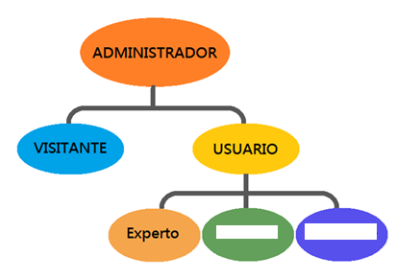

EL administrador del sistema controla el registro de usuarios autorizados al sistema, quienes pueden utilizar las funcionalidades de cada módulo según el rol asignado, cualquier persona tendrá acceso a la página principal con enlaces a sitios de interés de la empresa, sin necesidad de estar registrados (visitante).

## Restricciones

### Políticas Reguladores

La aplicación se desarrollará mediante software de licencia abierta por lo tanto no se deberá pagar por el uso del servidor WEB (Apache), ni del Sistema de Gestión de base de datos (MySQL) y los lenguaje de programación (PHP, HTML5-CSS, JavaScript), por lo tanto, la utilización de estos programas se hará mediante las políticas establecidas por este tipo de licenciamiento.

El desarrollo de la aplicación nativa para SmartPhones se realizara en Ionic, un SDK de código abierto bajo licenciamiento MIT.

### Limitaciones del hardware

Para la implementación de la plataforma XXXXXXXXX será necesario un computador servidor en el cual se instalará el servidor WEB Apache, MySQL, PHP y los programas de la Plataforma. Es necesario que XXXXXXXXX. S.A.S contrate el hospedaje de la plataforma (Hosting) con un tercero, que asegure el cumplimiento de los Requerimientos no Funcionales definidos en el presente documento.

Tanto para el uso de los módulos Web como de la App, por parte de los usuarios, es necesario que cuenten con conectividad y capacidad de transmisión de datos vía internet.

### Interfaces con otras aplicaciones

Las conexiones necesarias para la utilización del servidor web, MySql, PHP y un DNS, se hará por medio de la configuración de estos programas. Es necesario utilizar el SDK de Facebook y de Google para el registro de los usuarios.

### Funcionamiento paralelo

No es condición de este proyecto.

### Funciones de Auditoria

No es condición de este proyecto.

### Funciones de Control

El sistema desarrollado controlara los permisos de cada usuario y la navegabilidad por los diferentes módulos, según los permisos otorgados. Se implementaran funciones de validación para asegurar el ingreso correcto de todos los datos y el correcto funcionamiento de las diferentes funciones en cada módulo definido.

### Requisitos del lenguaje

Todos los documentos redactados para el usuario y la plataforma, se redactaran en español. Igualmente la documentación interna del código, a excepción de términos técnicos de uso común en programación.

### Protocolos Utilizados

Se utilizaran los protocolos de comunicación TCP/IP y HTTP, para efectos de comunicación entre los usuarios y la plataforma.

### Requisitos de Fiabilidad

No es condición de este proyecto.

### Credibilidad de la aplicación

Se requiere la realización de pruebas para verificar el cumplimiento de los requerimientos, la consistencia de los datos y el rendimiento de la aplicación.

### Consideraciones de Seguridad

Cada usuario deberá registrarse y validarse en el sistema, según el rol asignado, a excepción de los visitantes. Cada rol tiene acceso limitado al módulo correspondiente y podrá crear, modificar o consultar datos solamente en lo que le concierne, según las actividades asignadas. Las claves a utilizar por los usuarios estarán encriptadas en la Base de Datos.

### Atención y Dependencias

No es condición de este proyecto.

### Restricciones de la versión a desarrollar

En la presente versión se incluirán solamente los aspectos definidos en este documento. Cualquier cambio o funcionalidad futura será objeto de análisis posterior y quedará fuera del alcance de la versión a desarrollar.

# REQUISITOS ESPECIFICOS

## Interfaces Externas

La plataforma MECA ING no tendrá interconexión con otros sistemas de información, por lo tanto, no es necesario la utilización de interfaz alguna. La relación con un servidor WEB, DNS y Gestor de Base de Datos se hará a través de los archivos de configuración de éstos.

## Requerimientos Funcionales de la Aplicación para dispositivos móviles

### RF_APP_01 Registro del XXXXXXXXX.

|  |  |  |  |  |
| --- | --- | --- | --- | --- |
| **PLATAFORMA XXXXXXXXX**  **SRS – Especificación de Requerimientos** | | | | |
| **Código:** | **Nombre** | | **Fecha** | **Grado de Necesidad** |
| **RF_APP_01** | **Registro del Cliente** | | 20/09/2019 | Esencial |
| **Descripción:** | El XXXXXXXXX se registra en el sistema | | | |
| **Entrada** | **Fuente** | **Salida** | **Destino** | **Restricción** |
| Datos de interfaz según SDK utilizado (Facebook, Google) | Pantalla de ingreso (FP_AP02) | Registro de ingreso,  Código único de identificación | Base de Datos  Correo del XXXXXXXXX | El usuario debe tener una cuenta activa en Facebook o en Google |
| **Proceso** | * Al iniciar la App, se presenta la pantalla FP_APP01, posteriormente la pantalla FP_AP02. * El XXXXXXXXX selecciona un botón de registro (Facebook o Google). * Si el ingreso es exitoso, los datos suministrados por el SDK se registraran y el sistema generara un código único de registro, que asociara al XXXXXXXXX con todas las actividades subsiguientes. | | | |
| **Efecto Colateral** | El sistema registrara en la bitácora el registro del usuario al sistema. | | | |

### RF_APP_02 Configuración de Avatar

|  |  |  |  |  |
| --- | --- | --- | --- | --- |
| **PLATAFORMA XXXXXXXXX**  **SRS – Especificación de Requerimientos** | | | | |
| **Código:** | **Nombre** | | **Fecha** | **Grado de Necesidad** |
| **RF_APP_02** | **Configuración de Avatar** | | 20/09/2019 | Baja |
| **Descripción:** | El xxxx seleccionara entre diferentes opciones para definir la imagen del Avatar que lo representara en el mundo virtual del juego y del aprendizaje | | | |
| **Entrada** | **Fuente** | **Salida** | **Destino** | **Restricción** |
| Opciones de configuración (cabeza, pelo, piel, genero) | Pantalla FP_AP03 | Registro de configuración del avatar | Base de Datos | El usuario debe haberse registrado |
| **Proceso** | * El usuario puede seleccionar las diferentes opciones de configuración del avatar, posteriormente debe pulsar el botón <continuar> * Se desplegara la pantalla FP_AP04 * El usuario puede seleccionar género (M,F), para cada género ocho configuraciones de cada parte del cuerpo (cabeza, torso, piernas, pies) * El usuario puede seleccionar un color para la piel, el cabello, la camisa, el pantalón y los zapatos | | | |
| **Efecto Colateral** | N.A. | | | |

## Requerimientos Funcionales de la Plataforma WEB

### RF_PLT_01 Ingreso a la Plataforma para usuarios registrados

|  |  |  |  |  |
| --- | --- | --- | --- | --- |
| **PLATAFORMA XXXXXXXXX**  **SRS – Especificación de Requerimientos** | | | | |
|  | | | | |
| **Código:** | **Nombre** | | **Fecha** | **Grado de Necesidad** |
| **RF_PLT_01** | **Ingreso a la Plataforma** | | 20/09/2019 | Esencial |
| **Descripción:** | El Sistema valida el nombre de usuario y contraseña para poder ingresar. | | | |
| **Entrada** | **Fuente** | **Salida** | **Destino** | **Restricción** |
| Tipo Usuario,  Colegio, nombre Usuario, email, digitados por el usuario | Pantalla de ingreso (FP_W2) | Registro de ingreso | Base de Datos | La primera vez, el usuario debe ingresar un código asignado y enviado al correo (FP_W01) |
| **Proceso** | * El usuario Selecciona el rol, la Institución Educativa, ingresa nombre de usuario y el correo. El sistema valida con la base de datos e identifica el rol y demás datos necesarios. Si la validación es correcta, el sistema presenta la interfaz correspondiente al rol asignado. * Sino, presenta aviso informativo. | | | |
| **Efecto Colateral** | EL sistema registrara en la bitácora el ingreso (id, fecha, hora) del usuario al sistema. | | | |

### RF_EST_01 Ingreso a la plataforma para clientes

|  |  |  |  |  |
| --- | --- | --- | --- | --- |
| **PLATAFORMA XXXXXXXXX**  **SRS – Especificación de Requerimientos** | | | | |
| **Código:** | **Nombre** | | **Fecha** | **Grado de Necesidad** |
| **RF_EST_01** | **Ingreso a la plataforma** | | 20/09/2019 | Esencial |
| **Descripción:** | El sistema valida los datos del usuario, para permitir el ingreso a la plataforma al XXXXXXXXX | | | |
| **Entrada** | **Fuente** | **Salida** | **Destino** | **Restricción** |
| Código único de identificación | El código será enviado al correo del usuario | Tipo de usuario, nombre de usuario y correo | Base de Datos | El usuario debe haber sido registrado por el administrador y si es XXXXXXXXX también debe haber aplicado el test vocacional |
| **Proceso** | * El xxxx escribe la URL de la aplicación en un navegador de internet * Se despliega la pantalla de presentación de la aplicación XXXXXXXXX * El usuario pulsa el botón <Ingresar> * Se despliega la pantalla FP_W01 * El usuario ingresa su código único de identificación y pulsa el botón <Continuar> * Se despliega la pantalla FP_W02 * El usuario selecciona el tipo de usuario y xxxx. Digita el Nombre y Correo. Pulsa la tecla <Continuar> * El sistema valida los datos y presenta la pantalla FP_W03 con los resultados xxxx. * El usuario pulsa el botón <Continuar> | | | |
| **Efecto Colateral** | N.A. | | | |

### RF_EST_02 Presentación de Material por Proyecto

|  |  |  |  |  |
| --- | --- | --- | --- | --- |
| **PLATAFORMA XXXXXXXXX**  **SRS – Especificación de Requerimientos** | | | | |
| **Código:** | **Nombre** | | **Fecha** | **Grado de Necesidad** |
| **RF_EST_02** | **Desarrollo del Proyecto** | | 20/09/2019 | Esencial |
| **Descripción:** | Para cada Proyecto, el XXXXXXXXX lee el material disponible y desarrolla las actividades solicitadas. | | | |
| **Entrada** | **Fuente** | **Salida** | **Destino** | **Restricción** |
| XXXXXXXXX,  registro de avance del XXXXXXXXX | Base de Datos | Puntajes obtenidos en las diferentes pruebas | Base de Datos | El XXXXXXXXX debe estar registrado y activo.  Las actividades se presentaran secuencialmente, por fases.  El XXXXXXXXX no puede saltar fases no desarrolladas |
| **Proceso** | * Se despliega la pantalla de resultados (FP_W03) * El XXXXXXXXX pulsa el botón <Continuar> * Se despliega la pantalla de proyectos, con indicador de avance (FP_W04). En ella se encontraran habilitados los botones de los proyectos ya ejecutados y de los siguientes proyectos a ejecutar * Al pulsar el botón <Proyecto X>, se presenta un video del proyecto (FP_W05). | | | |
| **Efecto Colateral** | Al terminar cada proyecto, el sistema envía un correo electrónico al XXXXXXXXX, indicando el porcentaje de avance total acumulado de todos los proyectos y del proyecto actual. | | | |

### RF_EST_03 Presentación de Situación Problema

|  |  |  |  |  |
| --- | --- | --- | --- | --- |
| **PLATAFORMA XXXXXXXXX**  **SRS – Especificación de Requerimientos** | | | | |
| **Código:** | **Nombre** | | **Fecha** | **Grado de Necesidad** |
| **RF_EST_03** | **Presentación de Situación Problema** | | 20/09/2019 | Esencial |
| **Descripción:** | Presenta la situación problema, el XXXXXXXXX asociado y los ejercicios disciplinarios. | | | |
| **Entrada** | **Fuente** | **Salida** | **Destino** | **Restricción** |
| XXXXXXXXX,  registro de avance del XXXXXXXXX | Base de Datos | Puntajes obtenidos en las diferentes pruebas | Base de Datos | El XXXXXXXXX debe estar registrado y activo.  Las actividades se presentaran secuencialmente, por Situación Problema. |
| **Proceso** | * Se despliega la pantalla de presentación de la “Lectura de conexión” (FP_W06). * El XXXXXXXXX pulsa el botón <SP x>, se despliega la pantalla de ejercicios disciplinarios (FP_W07) * Al pasar el cursor sobre el botón <Situación Problema> el XXXXXXXXX puede desplegar una ventana modal con la descripción de la ‘Situación Problema x’ (FP_W09). * Se presentaran los siguientes tipos de plantillas para abordar los ejercicios interdisciplinarios:   + Cuestionario de selección múltiple con única respuesta   + Ordenar y generar secuencia de palabras en un texto o imagen   + Completar datos faltantes en una tabla   + Emparejamiento de imágenes en un tablero   + Simulador grafico para ecuaciones matemáticas * En cualquier momento, el XXXXXXXXX puede ingresar a una ventana modal del FORO con las ‘Preguntas de Discusión’, donde visualiza las preguntas y respuestas registradas por el XXXXXXXXX y otros XXXXXXXXXs y puede registrar sus propias respuestas o preguntas. También visualizara todos los XXXXXXXXXs que se encuentren en línea en ese momento. | | | |
| **Efecto Colateral** | N.A. | | | |

### RF_EST_04 Participación en Foro en línea

|  |  |  |  |  |
| --- | --- | --- | --- | --- |
| **PLATAFORMA XXXXXXXXX**  **SRS – Especificación de Requerimientos** | | | | |
| **Código:** | **Nombre** | | **Fecha** | **Grado de Necesidad** |
| **RF_EST_04** | **Participación en Foro en línea** | | 20/09/2019 | Media |
| **Descripción:** | El XXXXXXXXX y el XXXXXXXXX pueden ingresar al foro para hacer y contestar preguntas relacionadas con la temática en desarrollo | | | |
| **Entrada** | **Fuente** | **Salida** | **Destino** | **Restricción** |
| Preguntas y respuestas formuladas por el usuario | Ventana modal del foro | Registro de foro | Base de Datos | Solo para usuario con rol de XXXXXXXXX o XXXXXXXXX |
| **Proceso** | * En cualquier momento, el usuario puede pulsar el botón <Foro>, se desplegara la ventana modal del foro. * En esta ventana se listaran otros usuarios, pertenecientes a la misma xxxxx, que se encuentren conectados actualmente. * El usuario puede redactar y enviar su participación, que será visible para los demás usuarios pertenecientes a la misma xxx. * El usuario podrá leer, asincrónicamente, participaciones anteriores de otros usuarios. | | | |
| **Efecto Colateral** | N.A. | | | |

### RF_PRF_01 Visualización de Proyectos

|  |  |  |  |  |
| --- | --- | --- | --- | --- |
| **PLATAFORMA XXXXXXXXX**  **SRS – Especificación de Requerimientos** | | | | |
| **Código:** | **Nombre** | | **Fecha** | **Grado de Necesidad** |
| **RF_PRF_01** | **Visualización del Proyecto** | | 20/09/2019 | Media |
| **Descripción:** | El xxx Puede revisar todo el material de un proyecto y visualizar la lista de XXXXXXXXXs asociados a dicho proyecto | | | |
| **Entrada** | **Fuente** | **Salida** | **Destino** | **Restricción** |
| material de un proyecto  la lista de XXXXXXXXXs asociados | Base de Datos | Datos del proyecto | Pantalla de Visualización de Proyecto | Usuario con Rol de XXXXXXXXX.  Solo proyectos a los que se encuentre asociado el XXXXXXXXX |
| **Proceso** | * Después de ingresar a la plataforma, el XXXXXXXXX selecciona un proyecto al que se encuentre asociado, se despliega la pantalla general del proyecto. * El XXXXXXXXX puede navegar a la lista de XXXXXXXXXs, se desplegará mostrando una barra de avance para cada XXXXXXXXX. * El XXXXXXXXX puede navegar por los diferentes elementos del contenido del proyecto (Proyectos, situación problema, el XXXXXXXXX asociado y los ejercicios disciplinarios). | | | |
| **Efecto Colateral** | N.A. | | | |

### RF_PRF_02 Revisión del Estado de XXXXXXXXXs

|  |  |  |  |  |
| --- | --- | --- | --- | --- |
| **PLATAFORMA XXXXXXXXX**  **SRS – Especificación de Requerimientos** | | | | |
| **Código:** | **Nombre** | | **Fecha** | **Grado de Necesidad** |
| **RF_PRF_02** | **Revisión del Estado de XXXXXXXXXs** | | 20/09/2019 | Media |
| **Descripción:** | El XXXXXXXXX visualiza el resultado de las pruebas presentados por los XXXXXXXXXs y los archivos elaborados por ellos, para su evaluación. | | | |
| **Entrada** | **Fuente** | **Salida** | **Destino** | **Restricción** |
| Resultados de pruebas  Archivos elaborados por XXXXXXXXXs | Base de Datos  Almacenamiento en el Servidor | Resultados de pruebas  Archivos elaborados por XXXXXXXXXs | Pantalla de Revisión de XXXXXXXXXs | Usuario con Rol de XXXXXXXXX.  Solo datos de XXXXXXXXXs en proyectos a los que se encuentre asociado el XXXXXXXXX |
| **Proceso** | * Desde la pantalla general del proyecto, el XXXXXXXXX selecciona un XXXXXXXXX. * Se despliega la pantalla de proyecto del XXXXXXXXX, el XXXXXXXXX puede revisar el avance y resultados de las pruebas. * El XXXXXXXXX pulsa el botón <Archivos Pendientes> se desplegará una lista con archivos no evaluados, de ese XXXXXXXXX. * El XXXXXXXXX puede descargar el archivo y registrar la evaluación en la casilla correspondiente. | | | |
| **Efecto Colateral** | N.A. | | | |

### RF_EXP_01 Creación y Edición de un Proyecto

|  |  |  |  |  |
| --- | --- | --- | --- | --- |
| **PLATAFORMA XXXXXXXXX**  **SRS – Especificación de Requerimientos** | | | | |
| **Código:** | **Nombre** | | **Fecha** | **Grado de Necesidad** |
| **RF_EXP_01** | **Creación y Edición de un Proyecto** | | 20/09/2019 | Esencial |
| **Descripción:** | El experto Crea un proyecto y carga el XXXXXXXXX asociado | | | |
| **Entrada** | **Fuente** | **Salida** | **Destino** | **Restricción** |
| Material preparado por el experto | Pantalla de Edición de Proyecto | Registros de proyecto | Base de Datos  Almacenamiento en el Servidor | Solo disponible para usuarios con rol de Experto. |
| **Proceso** | * El experto pulsa el botón <Nuevo Proyecto> o <Editar Proyecto> * Se despliega el formulario con el contenido del proyecto * El Experto puede registrar o editar dicho contenido * Se presentaran los siguientes tipos de plantillas para crear los ejercicios interdisciplinarios:   + Cuestionario de selección múltiple con única respuesta   + Ordenar y generar secuencia de palabras en un texto o imagen   + Completar datos faltantes en una tabla   + Emparejamiento de imágenes en un tablero   + Simulador grafico para ecuaciones matemáticas | | | |
| **Efecto Colateral** | N.A. | | | |

### RF_EXP_02 Carga de Archivos de Recursos Didácticos

|  |  |  |  |  |
| --- | --- | --- | --- | --- |
| **PLATAFORMA XXXXXXXXX**  **SRS – Especificación de Requerimientos** | | | | |
| **Código:** | **Nombre** | | **Fecha** | **Grado de Necesidad** |
| **RF_EXP_02** | **Carga de Archivos de Recursos Didácticos** | | 20/09/2019 | Esencial |
| **Descripción:** | El experto carga y asocia archivos relacionados con un proyecto (audio, video, imágenes) | | | |
| **Entrada** | **Fuente** | **Salida** | **Destino** | **Restricción** |
| Material preparado por el experto | Pantalla de Recursos didácticos | Registros de recursos | Base de Datos  Almacenamiento en el Servidor | Solo disponible para usuarios con rol de Experto.  Al momento de implementación, se deben definir los tamaños y características de los archivos de recursos. |
| **Proceso** | * Desde la Pantalla de Edición de Proyecto, el experto pulsa el botón <Cargar Recursos> * Se despliega el formulario Cargar Recursos * Se selecciona el tipo de archivo de recurso (imagen, Pdf, video, audio, etc.) * el Experto selecciona el archivo correspondiente en su computador, registra la información relacionada y pulsa el botón <Cargar>. * Nota: Los archivos de recursos cargados pueden ser utilizados por múltiples proyectos, fases o pruebas. | | | |
| **Efecto Colateral** | N.A. | | | |

### RF_EXP_03 Configuración de Prueba Plantilla 1

|  |  |  |  |  |
| --- | --- | --- | --- | --- |
| **PLATAFORMA XXXXXXXXX**  **SRS – Especificación de Requerimientos** | | | | |
| **Código:** | **Nombre** | | **Fecha** | **Grado de Necesidad** |
| **RF_EXP_03** | **Configuración de Prueba Plantilla 1** | | 20/09/2019 | Esencial |
| **Descripción:** | El experto crea una prueba de tipo 1, Preguntas de opción múltiple con selección única | | | |
| **Entrada** | **Fuente** | **Salida** | **Destino** | **Restricción** |
| Material preparado por el experto | Pantalla de Creación de prueba Plantilla 1 | Registros de prueba tipo 1 | Base de Datos | Solo disponible para usuarios con rol de Experto.  Los archivo de recurso asociados deben haberse cargado con anterioridad |
| **Proceso** | * Desde la Pantalla de Edición de Proyecto, el experto pulsa el botón <Plantilla Prueba 1> * Se despliega el formulario Plantilla Prueba 1 * Para cada pregunta a crear, el experto introduce el texto de la pregunta, el nombre del archivo de recurso asociado opcional (imagen, audio, etc.) y pulsa el botón <opciones de respuesta> * Para cada una de las opciones de respuesta, el nombre del archivo de recurso asociado opcional (imagen, audio, etc.) previamente cargado y marca si esa es la respuesta correcta. * Si pulsa el botón <Otra respuesta> para registrar la siguiente opción de respuesta. Va al paso anterior. * Pulsa el botón <continuar> para registrar otra pregunta o el botón <Terminar> para regresar a la Pantalla de Edición de Proyecto. | | | |
| **Efecto Colateral** | N.A. | | | |

## Requerimientos No Funcionales

### RNF_01 Cantidad de usuarios Concurrentes

|  |  |  |  |  |
| --- | --- | --- | --- | --- |
| **PLATAFORMA XXXXXXXXX**  **SRS – Especificación de Requerimientos** | | | | |
| **Código:** | **Nombre** | | **Fecha** | **Grado de Necesidad** |
| **RNF_01** | **Cantidad de usuarios Concurrentes** | | 20/09/2019 | Alta |
| **Descripción:** | El número máximo dependerá de la capacidad del servidor. El Sistema debe soportar un número de usuarios de acuerdo a los recursos de infraestructura contratados.  Se estima un pico de carga inicial de 200 usuarios simultáneos, llegando a 2000 al cabo de un año de funcionamiento de la plataforma. | | | |
| **Entrada** | **Fuente** | **Salida** | **Destino** | **Restricción** |
| Infraestructura | Arquitectura del Sistema | Número de Usuarios soportados | Plataforma XXXXXXXXX | Si se desea incrementar los usuarios debe revisarse la infraestructura |
| **Proceso** | N.A. | | | |
| **Efecto Colateral** | El sistema podría colapsar si se excede el máximo de usuarios concurrentes, generando retardos en la respuesta a los usuarios. | | | |

### RNF_02 Cantidad de información a almacenar

|  |  |  |  |  |
| --- | --- | --- | --- | --- |
| **PLATAFORMA XXXXXXXXX**  **SRS – Especificación de Requerimientos** | | | | |
| **Código:** | **Nombre** | | **Fecha** | **Grado de Necesidad** |
| **RNF_02** | **Cantidad de información a almacenar** | | 20/09/2019 | Esencial |
| **Descripción:** | El número máximo de información a registrar dependerá de la capacidad del servidor. El sistema debe soportar un número de y XXXXXXXXXs de acuerdo a los recursos de infraestructura contratados.  Para un límite teórico de 100 empresas, cada una con 1000 usuarios, y 50 proyectos montados, se calcula el requerimiento de almacenamiento de 100 GB. | | | |
| **Entrada** | **Fuente** | **Salida** | **Destino** | **Restricción** |
| Infraestructura | Arquitectura del Sistema | Tamaño de almacenamiento | Plataforma XXXXXXXXX | Si se desea incrementar los XXXXXXXXXs debe revisarse la infraestructura |
| **Proceso** | N.A. | | | |
| **Efecto Colateral** | Si el Administrador no ha planificado bien la capacidad de almacenamiento, el sistema puede colapsar con un número excesivo de XXXXXXXXXs. | | | |

### RNF_03 Administración de la Base de Datos

|  |  |  |  |  |
| --- | --- | --- | --- | --- |
| **PLATAFORMA XXXXXXXXX**  **SRS – Especificación de Requerimientos** | | | | |
| **Código:** | **Nombre** | | **Fecha** | **Grado de Necesidad** |
| **RNF_03** | **Administración de la Base de Datos** | | 20/09/2019 | Alta |
| **Descripción:** | El sistema debe permitir la manipulación de la información por medio de un motor de base de datos | | | |
| **Entrada** | **Fuente** | **Salida** | **Destino** | **Restricción** |
| Esquema de  la base de  datos | Documentación | Ejecución de consultas | Programas de la aplicación | La Base de Datos es Centralizada |
| **Proceso** | Las consultas a la Base de Datos generadas por los programas, permiten interactuar con el motor de base de datos | | | |
| **Efecto Colateral** | La falta de una adecuada administración de la Base de Datos, puede hacerla crecer innecesariamente o almacenar datos no necesarios. | | | |

### RNF_04 Sistema Operativo

|  |  |  |  |  |
| --- | --- | --- | --- | --- |
| **PLATAFORMA XXXXXXXXX**  **SRS – Especificación de Requerimientos** | | | | |
| **Código:** | **Nombre** | | **Fecha** | **Grado de Necesidad** |
| **RNF_04** | **Sistema Operativo** | | 20/09/2019 | Alta |
| **Descripción:** | La plataforma debe poderse instalar en un servidor con sistema operativo Windows y/o Linux, y los clientes pueden correrlo en cualquier navegador, desde cualquier plataforma o desde el S.O. Android para la App. | | | |
| **Entrada** | **Fuente** | **Salida** | **Destino** | **Restricción** |
| Características de la Arquitectura | Arquitectura del Sistema | N.A. | N.A. | El modulo para el registro del XXXXXXXXX será una aplicación nativa Android. |
| **Proceso** | La aplicación debe ser independiente del sistema operativo del servidor. | | | |
| **Efecto Colateral** | N.A. | | | |

### RNF_05 Servidor Web

|  |  |  |  |  |
| --- | --- | --- | --- | --- |
| **PLATAFORMA XXXXXXXXX**  **SRS – Especificación de Requerimientos** | | | | |
| **Código:** | **Nombre** | | **Fecha** | **Grado de Necesidad** |
| **RNF_05** | **Servidor Web** | | 20/09/2019 | Alta |
| **Descripción:** | La plataforma deberá ejecutarse bajo el servidor Web Apache | | | |
| **Entrada** | **Fuente** | **Salida** | **Destino** | **Restricción** |
| Características de la Arquitectura | N.A. | N.A. | N.A. | N.A. |
| **Proceso** | N.A. | | | |
| **Efecto Colateral** | N.A. | | | |

### RNF_06 Disponibilidad del Sistema

|  |  |  |  |  |
| --- | --- | --- | --- | --- |
| **PLATAFORMA XXXXXXXXX**  **SRS – Especificación de Requerimientos** | | | | |
| **Código:** | **Nombre** | | **Fecha** | **Grado de Necesidad** |
| **RNF_06** | **Disponibilidad del Sistema** | | 20/09/2019 | Alta |
| **Descripción:** | La plataforma estará disponible todos los días del año (7x24) La disponibilidad del sistema deberá ser mayor al 95.5% anual acumulado. | | | |
| **Entrada** | **Fuente** | **Salida** | **Destino** | **Restricción** |
| Arquitectura de Diseño | N.A. | N.A. | N.A. | Depende de factores externos |
| **Proceso** | El sistema deberá estar disponible a menos que sucedan causas externas como caída de la disponibilidad del servidor o que el administrador este actualizando la información. | | | |
| **Efecto Colateral** | Se impediría temporalmente el ingreso a los usuarios. | | | |

### RNF_07 Seguridad de Contraseñas

|  |  |  |  |  |
| --- | --- | --- | --- | --- |
| **PLATAFORMA XXXXXXXXX**  **SRS – Especificación de Requerimientos** | | | | |
| **Código:** | **Nombre** | | **Fecha** | **Grado de Necesidad** |
| RNF_07 | Seguridad de Contraseñas | | 20/09/2019 | Alta |
| **Descripción:** | Las Contraseñas se encriptarán para ser almacenadas en la Base de Datos. | | | |
| **Entrada** | **Fuente** | **Salida** | **Destino** | **Restricción** |
| Contraseña de un usuario | Formulario de Registro de Usuario | Contraseña encriptada | Base de Datos | Si el usuario no se encuentra registrado o no introduce correctamente la contraseña, no se permitirá el acceso. |
| **Proceso** | * Al momento que se cree un usuario en el sistema el script correspondiente encriptará la clave para almacenarla en la BD. * Cuando un usuario requiera ser validado en el sistema, este le presentara una pantalla de autenticación de usuario para que el usuario ingrese su nombre y contraseña, al momento de enviar estos datos el script encripta la contraseña ingresada por el usuario y compara estos datos contra los de la base de datos | | | |
| **Efecto Colateral** | N.A. | | | |

### RNF_08 Rendimiento

|  |  |  |  |  |
| --- | --- | --- | --- | --- |
| **PLATAFORMA XXXXXXXXX**  **SRS – Especificación de Requerimientos** | | | | |
| **Código:** | **Nombre** | | **Fecha** | **Grado de Necesidad** |
| **RNF_08** | **Condiciones de Rendimiento** | | 20/09/2019 | Media |
| **Descripción:** | El sistema permitirá al menos 2000 conexiones concurrentes a la plataforma, para el primer año de operación. | | | |
| **Entrada** | **Fuente** | **Salida** | **Destino** | **Restricción** |
| Arquitectura de Diseño | N.A. | N.A. | N.A. | Depende de factores externos como el ancho de banda de la conexión del cliente. |
| **Proceso** | El tiempo para carga de la información no será mayor a 10 segundos, y el tiempo de navegabilidad entre pantallas será máximo de 5 segundos. | | | |
| **Efecto Colateral** | Demora en la carga de las interfaces de usuario (Formatos de pantalla) | | | |

# ANEXOS

## Anexo 1. Diseño de pantallas de las interfaces de MECA ING

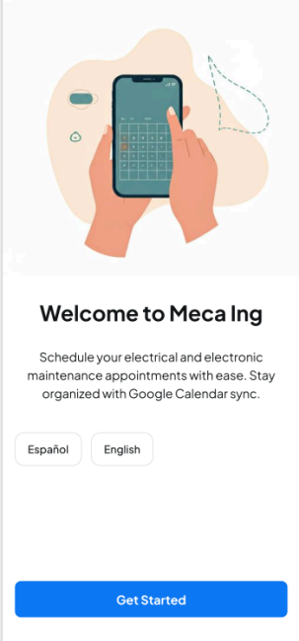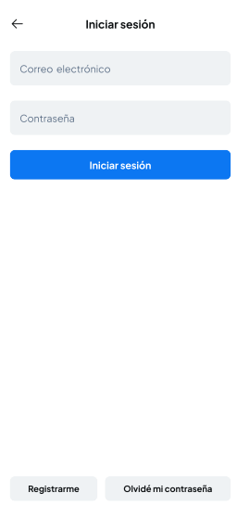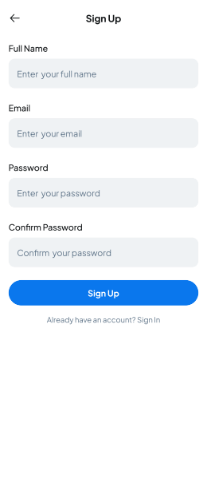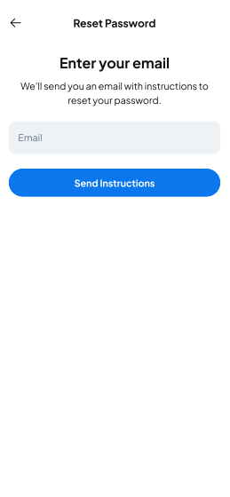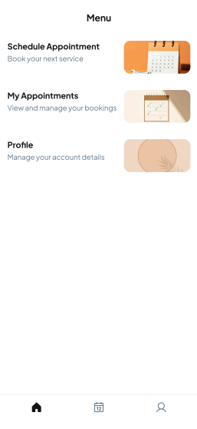

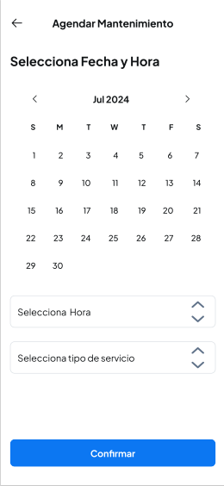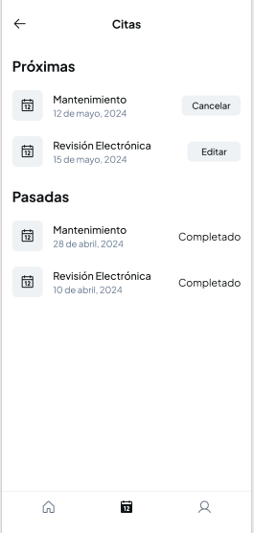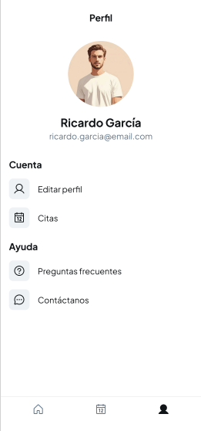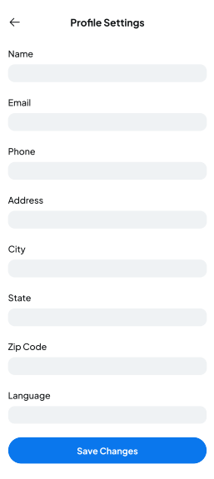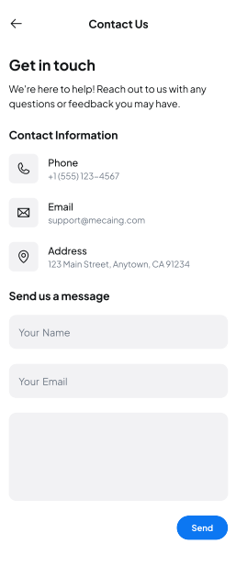

## 

## Anexo 2. Otros diseños de pantalla para las interfaces de MECA ING, Tecnico y Administrador.

A continuación se listan otros formatos de pantalla para las demás interfaces. En su mayoría, estos formatos son formularios CRUD para la manipulación de los datos de las diferentes entidades.

FP_P01 Interfaz Modulo XXXXXXXXX

